«Нравственно-патриотическое воспитание дошкольников»
Гражданско-патриотическое воспитание сегодня – одно из самых важнейших звеньев системы воспитательной работы. Начинать работу по патриотическому воспитанию нужно с создания для детей тёплой и уютной атмосферы. Каждый день ребёнка в детском саду должен быть наполнен радостью, улыбками, добрыми друзьями, весёлыми играми. Ведь с воспитания чувства привязанности к родному детскому саду, улице, семье начинается формирование того фундамента, на котором будет вырастать более сложное образование – чувство любви к своему Отечеству. Дети должны понять, что они являются частью народа огромной и богатой страны, могучей страны, что они граждане России, маленькие россияне. Маленькие дети хорошо впитывают впечатления от картин родной природы, народных традиций, нравов людей.
В нравственно-патриотическом воспитании огромное значение имеет пример взрослых, близких людей. На конкретных фактах из жизни старших членов семьи: дедушек, бабушек, участников Великой Отечественной войны, их фронтовых и трудовых подвигах, важно прививать детям такие важные понятия, как: долг перед Родиной, любовь к Отечеству, ненависть к врагу, трудовой подвиг. Подводить ребенка к пониманию, что мы победили потому, что любим свою Отчизну. Родина чтит своих героев, отдавших жизнь за счастье людей. Их имена увековечены в названиях городов, улиц, площадей, в их честь воздвигнуты памятники.
С младенчества ребенок слышит родную речь. Дать детям понять, что у каждого народа свои сказки, и все они передают от поколения к поколению основные нравственные ценности: добро, дружбу, взаимопомощь, трудолюбие. Особое значение для воспитания детей имеют фольклорные произведения: пословицы, поговорки. Обсуждая с детьми содержание сказок, обращать их внимание на трудолюбие, скромность героев, на то, как они выражают сочувствие попавшим в беду, как борются за справедливость, как спасают друг друга. Таким образом, произведения устного народного творчества не только формируют любовь к традициям своего народа, но и способствуют развитию личности в духе патриотизма.
Воспитание патриотических чувств на современном этапе развития общества обязывают ДОУ развивать познавательный интерес, любовь к Родине, её историко-культурному наследию.
Старинная мудрость напоминает нам: «Человек, не знающий своего прошлого, не знает ничего». Без знания своих корней, традиций своего народа нельзя воспитать полноценного человека, любящего своих родителей, свой дом, свою страну, с уважением относящегося к другим народам.
Чувство Родины начинается с восхищения тем, что видит перед собой ребёнок, чуму он изумляется и что вызывает отклик в его душе…
Чем старше становится ребенок, тем больше открывает для себя мир новых понятий, путь к такому познанию в детском возрасте лежит через игру. В такой форме лучше усваиваются сложные понятия, закрепляются навыки и умения.
В детском саду создана предметно-развивающей среда с учётом интересов и потребностей ребёнка и включению ребёнка в разнообразную деятельность: образовательную, познавательно - игровую, продуктивную, трудовую, художественно - литературное творчество.
В группе создан центр по патриотическому воспитанию «Моя Родина», где центральное место занимают флаги: Российской Федерации и ее столицы - города Москвы. В центре имеются различные карты России, фотографии и иллюстрации с видами города Москвы , книгами об истории и достопримечательностях русского народа, государственной символикой, изделиями культуры, подборкой художественной литературы и музыкальных произведений, составлены картотеки: «Пословицы и поговорки о Родине», «Наши славные дела», «Стихи о Родине», альбомы «Национальные костюмы народов РФ». Мы проводим большую работу по ознакомлению дошкольников с героическим прошлым Родины.
Ежегодно проводится месячник военно-патриотического воспитания, во время которого организуется:
- фотовыставка «Мой папа – защитник Отечества» и др.
- занятия «Герои войны – наши земляки»;
- «Уроки мужества», на которых дети обращаются к славным подвигам российского солдата, проявившего бессмертное мужество в суровое для страны время;
Неделя Памяти, включающая:
- оформление поздравительных открыток для ветеранов войны;
- занятия, беседы;
- экскурсии с возложением цветов к обелиску павших солдат к доске памяти «Герой войны – наши земляки».
Особую значимость при решении задач патриотического воспитания имеет тесный контакт с семьей воспитанника. Родители оказывают большую помощь, активно участвуют в жизни детского сада, проявляя выдумку, фантазию. С их участием проводятся:
- выставки рисунков, поделок, фотографии: «У моей мамы руки золотые», «Моя семья», «Самая лучшая бабушка» и др.
Постепенно, благодаря систематической, целенаправленной работе дошкольники приобщаются к тому, что поможет им стать людьми ответственными, с активной жизненной позицией, чувствующими причастность к родному краю, его истории, традициям, уважающими Отечество, достижения своего народа, любящими свою семью, готовыми к выполнению своих гражданских обязанностей.
Вся целенаправленная деятельность способствовала формированию патриотических чувств дошкольников. Дети стали более общительны, дружелюбны, активны. Проявляют интерес ко всему, что связано с родным краем, городом, семьей. Они стали более рассудительными, узнают и называют улицы, достопримечательности, с восторгом воспринимают красоту окружающего мира, с сочувствием относятся ко всему живому, у детей сформировалось чувство уважения, гордости и большой благодарности тем, кто защищал и защищает нашу Родину.
Можно сделать вывод, формирование у дошкольников патриотической позиции заключается, прежде всего во взаимосвязи различных средств и методов воспитания, которые помогут обрести систему ценностных ориентиров в дальнейшей жизни.
Хочется верить, что проводимая работа по гражданско-патриотическому воспитанию дошкольника будет фундаментом для воспитания будущего поколения, обладающего духовно - нравственными ценностями, гражданско-патриотическими чувствами, уважающими культурное, историческое прошлое и настоящее России.

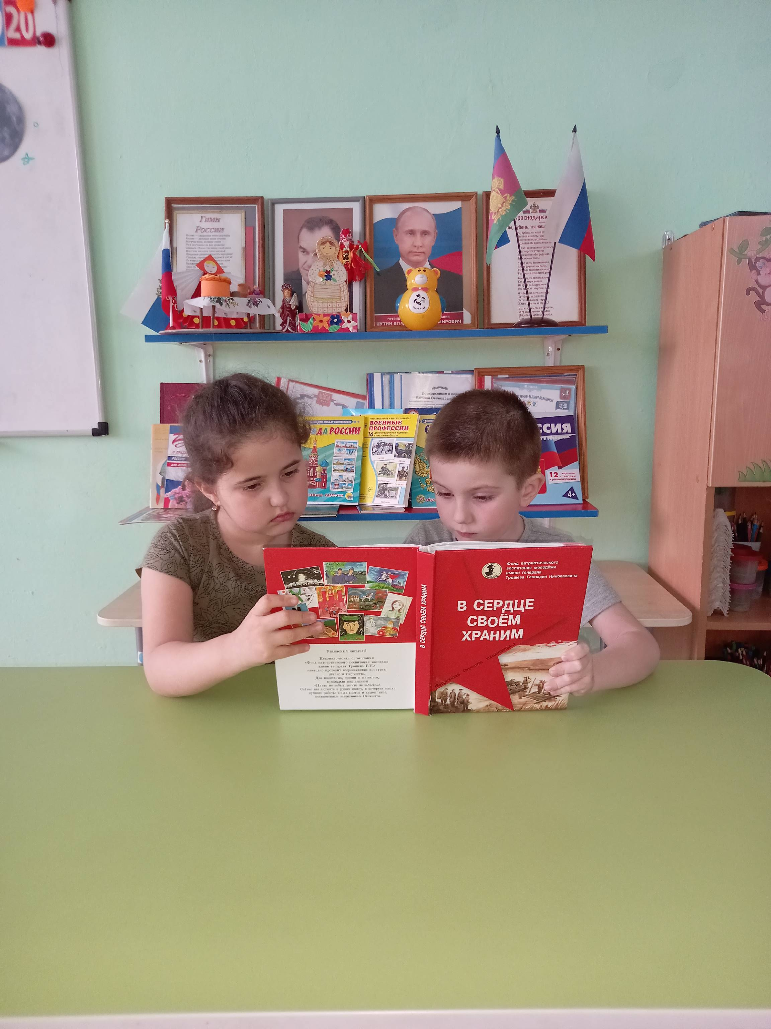

Воспитатель: Попова Юлия Анатольевна

